CENTRO PAULA SOUZA

DESENVOLVIMENTO DE SISTEMAS

CARLOS HETIEL PINHEIRO SILVA

**DEFINIÇÕES DE FERRAMENTAS**

SÂO PAULO – SP

2020

CARLOS HETIEL PINHEIRO SILVA

**DEFINIÇÕES DE FERRAMENTAS**

Documento em formatação acadêmica com objeto de apresentar um resumo das definições abordadas na aula do dia 29/05/2020 e sintetizar um parágrafo final baseado nas informações absorvidas

Orientador (a): Rafael Francisco Fernandes

SÃO PAULO – SP

2020

**Sumário**

**1. ESTRUTURAS DE CONDIÇÃO 4**

**1.1. If Else 4**

**1.1.1. Else If 5**

**1.2. Switch Case 5**

**2. BREAKPOINTS 7**

**3. CALL STACK 7**

**4. SINTAZE 7**

**5. BIBLIOGRAFIA 9**

# ESTRUTURAS DE CONDIÇÃO

Estrutura de seleção (expressão condicional ou ainda construção condicional) é, na ciência da computação, uma estrutura de desvio do fluxo de controle presente em linguagens de programação que realiza diferentes computações ou ações dependendo se a seleção (ou condição) é verdadeira ou falsa, em que a expressão é processada e transformada em um valor booleano.

## If Else

A estrutura condicional if/else é um recurso que indica quais instruções o sistema deve processar de acordo com uma expressão booleana. Assim, o sistema testa se uma condição é verdadeira e então executa comandos de acordo com esse resultado. Sintaxe do if/else:

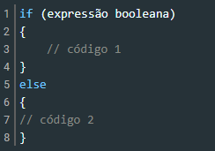

Caso a expressão booleana seja verdadeira, as instruções entre chaves presentes no código 1 serão executadas; caso contrário, serão executadas as instruções presentes no código 2.

As chaves, ou delimitadores de bloco, têm a função de agrupar um conjunto de instruções. O uso desses delimitadores é opcional caso haja apenas uma linha de código. Ainda assim, seu uso é recomendado, pois essa prática facilita a leitura e manutenção do código, tornando-o mais legível.

### Else If

Complementar ao if/else temos o operador else if que traz uma nova condição a ser testada no caso de falha no teste da condição anterior. Sintaxe do else if:

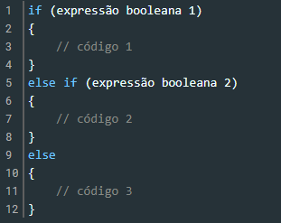

Dessa forma, é testada a expressão booleana 1. Caso ela seja atendida, o bloco de código 1 é executado. Caso não seja, testamos a expressão 2. Sendo atendida, o bloco de código 2 é executado. Não sendo atendida, o programa executa o bloco de código 3. Saiba que podemos criar vários else if, o que nos possibilita atender a cenários com três ou mais condições a serem avaliadas.

## Switch Case

Switch/case é uma estrutura de condição que define o código a ser executado com base em uma comparação de valores. Para que isso fique mais claro, vejamos a sintaxe do switch/case:

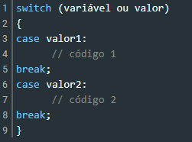

Na linha 1, em switch (variável ou valor), definimos a variável ou valor que desejamos comparar. Na linha 3, informamos que se o valor declarado neste case for igual ao contido no switch, código 1 será executado. O mesmo comportamento se aplica ao segundo case. Ademais, caso o valor contido no switch não seja atendido em uma das condições, nenhum bloco será executado.

E o comando break? O comando break é utilizado para especificar a última linha de código a ser executada dentro da condição. Se não declarado, os códigos implementados dentro dos cases subsequentes serão executados.

Caso deseje executar o mesmo código para valores diferentes, você pode programar o switch/case da seguinte forma:

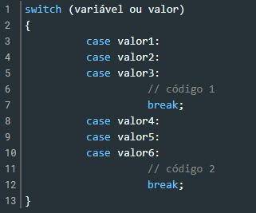

Neste caso, declaramos dois blocos de código. O primeiro (código 1) será executado caso o valor do switch seja igual a valor1, valor2 ou valor3; e o segundo (código 2), caso o valor seja igual a valor4, valor5 ou valor6. Temos também o operador default é utilizado quando precisamos definir um fluxo alternativo para as situações em que o valor contido no switch não seja atendido por nenhum dos cases especificados.

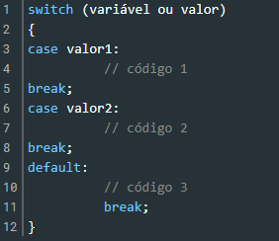

# BREAKPOINTS

No desenvolvimento de software, um ponto de parada ou ponto de interrupção é um ponto intencional de pausa num programa de computador durante a depuração. De forma geral, ele representa a habilidade de adquirir conhecimento sobre um programa durante sua execução. Durante a interrupção da execução, o programador pode inspecionar o ambiente que cerca o programa, como logs, memória, arquivos, para determinar se o programa está sendo executado como o esperado. O ponto de parada é uma ferramenta importante de depuração pois permite especificar o momento da suspensão da execução, automatizando o processo, ao invés da execução passo a passo do código. O ponto de parada também é útil para monitorar regiões limitadas de código, mesmo em projetos de grande escala.

# CALL STACK

A pilha de chamadas (call stack) é um mecanismo do interpretador de uma linguagem que organiza o funcionamento do script quando são chamadas muitas funções, qual função está sendo executada no momento, e quais serão chamadas dentro de alguma função, etc.

* Quando o script chama a função, ela é adicionada à pilha de chamadas, e então é iniciado o carregamento da função.
* Qualquer função chamada por essa função será adicionada à pilha de chamadas uma acima da outra.
* Quando a função termina a execução, o interpretador retira a função da pilha e continua a execução do programa de onde parou.
* Caso a pilha ocupar mais espaço do que foi separado a ela, será exibido um erro "stack overflow" (estouro de pilha).

# SINTAZE

A importância do conhecimento dos recursos é essencial pois cada um deles altera de forma notável a usabilidade de um programa e sua produção, por exemplo, o breakpoint, que facilita o programador a fazer testes e corrigir erros, ou seja, é mais útil na parte técnica. Já nas ferramentas de estrutura de condição é inevitável não conhecer, pois sem ela os programas não possuem caminhos diferentes e escolhas, não está conectado com o usuário, e isso é o oposto do que a tecnologia representa, pois, sua função é facilitar e nos dar o poder de escolher como isso vai ocorrer.

# BIBLIOGRAFIA

*MND web docs*. (25 de Agosto de 2019). Fonte: MND web docs: https://developer.mozilla.org/pt-BR/docs/Glossario/Call_stack

Trefilio, T. (1 de Janeiro de 2017). *DevMedia*. Fonte: DevMedia: https://www.devmedia.com.br/csharp-if-else-e-o-operador-ternario/38192#:~:text=A%20estrutura%20condicional%20if%2Felse,de%20acordo%20com%20esse%20resultado.

Trefilio, T. (1 de Janeiro de 2017). *DevMedia*. Fonte: DevMedia: https://www.devmedia.com.br/csharp-switch-case/38214

*Wikpedia*. (13 de Abril de 2020). Fonte: Wikipedia: https://pt.wikipedia.org/wiki/Estrutura_de_sele%C3%A7%C3%A3o#:~:text=Estrutura%20de%20sele%C3%A7%C3%A3o%20(express%C3%A3o%20condicional,em%20que%20a%20express%C3%A3o%20%C3%A9

*Wikpedia*. (4 de Fevereiro de 2020). Fonte: Wikpedia: https://pt.wikipedia.org/wiki/Ponto_de_parada